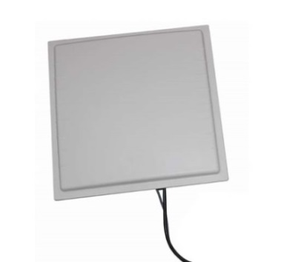
UHF RFID一体式读写器
EP-818/N

简单介绍 |  | 产品特性
*尺寸:445(长)*445(宽)*70(高)mm |  | *1.带网口一体机，采用R2000超高频阅读器芯片，读取准确性更好，灵敏度更高，距离更远;
*重量:2.5KG |  | *2.全面支持符合ISO18000-6B、ISO18000-6C (EPC Class 1 Gen 2)标准的电子标签;
*协议:ISO18000-6C (EPC Class 1 Gen 2)/ISO18000-6B |  | *3.输出功率达33dBm可调，支持自动方式、交互应答方式、触发方式等多种工作模式;
*通讯接口:TCP/IP、RS232、RS485、Wiegand26/34接口 |  | *4.内置1个SMA圆极化天线，增益12dBi;
*工作频率:902-928MHz(可按不同的国家或地区要求调整)； |  | *5.工业结构高可靠设计,满足苛刻工作环境要求;
*防护等级:IEC IP-65 |  | *6.应用适合：车辆门禁、不停车自动收费、人员门禁管理、物流监控、生存自动化管理等领域。

规格描述
产品型号(订购代码) |  |  |  | EP-818/N
性 能 指 标
工作频率: |  |  |  | 902-928 MHz (可根据需要定制)
调频方式 |  |  |  | 以广谱跳频(FHSS)或定频发射方式工作，可软件设置
射频输出 |  |  |  | 33dBm,可调
功耗 |  |  |  | 平均功耗＜15W
通讯接口 |  |  |  | TCP/IP、RS232、RS485、Wiegand26/34接口
通信速率 |  |  |  | 串口速率9600～115200bps，RJ45为10Mbps
天线 |  |  |  | 内置1个SMA圆极化天线，增益12dBi
GPI/O接口 |  |  |  | I/O接口(10针)
应用软件接口 |  |  |  | 提供API开发包及C#和Java应用例程
标 签 操 作 性 能
读取距离 |  |  |  | 12dBi天线配置，典型读取距离10-20米(和标签性能有关)
空中接口协议 |  |  |  | ISO18000-6C (EPC Class1 Gen 2)/ISO18000-6B
机 械 电 气 性 能
尺寸 |  |  |  | 445(长)*445(宽)*70(高)mm
电源 |  |  |  | 配有220V交流输入，9V/3A直流输出的电源变换器
重量 |  |  |  | 2.5KG
湿度 |  |  |  | 5% to 95%，非凝结
防护等级 |  |  |  | IEC IP-65
工作温度 |  |  |  | -20°C to 70°C；在-40℃环境下需增加自动加热装置
存储温度 |  |  |  | -40°C to 85°C
安装抱杆直径 |  |  |  | 40-60mm
接口
安装示意图
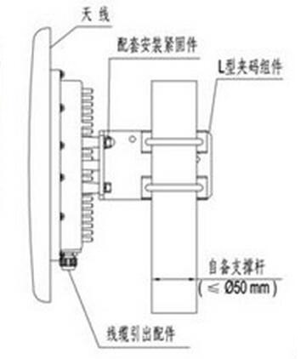
通用输入输出接口
序号 | 颜色 |  | 符号 |  | 描述
1 | 红色 |  | 9V |  | +9V输入电压
2 | 黑色 |  | GND |  | 电源地
3 | 蓝色 |  | WD1-0 |  | Wiegand_Data0
4 | 黄色 |  | WD1-1 |  | Wiegand_Data1
5 | 灰色 |  | FIN1 |  | 触发输入
6 | 紫色 |  | 485+ |  | RS485正
7 | 桔黄 |  | 485- |  | RS485负
8 | 棕色 |  | GND |  | 信号地
9 | 深绿 |  | Tx |  | 发送数据
10 | 白色 |  | Rx |  | 接收数据
电特性
项目 |  | 符号 |  |  | 最小 | 典型 | 最大 | 单位
电源电压 |  | Vcc |  |  | 8 | 9 | 12 | V
工作电流 |  | I |  |  | 600 | 600 | 1500 | mA

